## *ЗАТВЕРДЖЕНО*

*Рішення міської ради*

*30.01.2019 №3413*

***Звіт з виконання у 2018 році***

***заходів Програми розвитку нових технологій муніципального менеджменту в Центрі адміністративних послуг та його територіальних підрозділах***

***на 2017 – 2019 роки***

Метою Програми розвитку нових технологій муніципального менеджменту в Центрі адміністративних послуг та його територіальних підрозділах на 2017 – 2019 роки (надалі – Програма) є створення комфортних умов для отримання доступних якісних адміністративних, інших публічних послуг членами територіальної громади міста Кривого Рогу шляхом удосконалення системи муніципального менеджменту, упровадження нових технологій та інструментів електронного урядування, електронної демократії в роботі Центру адміністра-тивних послуг «Віза» (надалі – Центр) та його територіальних підрозділів, що виключають корупційні ризики.

Початок запровадження Програми – 2017 рік. Закінчення – 2019 рік.

У рамках реформування системи надання адміністративних послуг головним пріоритетом у роботі органів місцевого самоврядування стала реалізація клієнтоорієнтовного підходу до обслуговування суб’єктів звернень – замовників послуг.

Програмою визначено такі основні завдання:

- максимальна орієнтація роботи Центру, його територіальних підрозділів на створення комфортних зручних умов для отримання послуг суб’єктами звернень, у тому числі з особливими потребами;

- створення нових можливостей для своєчасного отримання послуг споживачами, забезпечення захисту інформації суб’єктів звернень від унесення будь-яких змін та інших форм втручання;

- забезпечення належних умов для професійної роботи адміністраторів Центру, його територіальних підрозділів, державних реєстраторів, покращення технологій виконання процедур, мінімізація витрат трудових, матеріальних, часових ресурсів;

- реалізація механізмів максимального впровадження в роботу Центру можливостей телекомунікаційних засобів зв’язку та мережі Інтернет;

- розширення способів і шляхів інформування населення про порядок та умови отримання адміністративних, інших публічних послуг, збільшення інформаційних матеріалів у засобах масової інформації, на офіційній веб-сторінці Криворізької міської ради та її виконавчого комітету, у тому числі із залученням активних представників громадськості, студентів вищих навчальних закладів міста.

Для реалізації поставлених завдань у 2018 році стратегічними пріоритетами визначено забезпечення:

- доступності послуг через розгалужену мережу Офісів, працюючих за принципом «єдиного вікна», та способів їх надання;

- «асортименту» послуг, яких потребують мешканці й підприємницька громада, у тому числі за повноваженнями, одержаними від державних органів влади;

- зручності отримання послуг замовниками цілодобово;

- простих і зрозумілих «правил гри» як основного важелю протидії корупційним ризикам;

- додаткових сервісів для відвідувачів;

- персоніфікованої оцінки якості роботи службовців, які забезпечують прийом-видачу документів та надання послуг.

Виконком Криворізької міської ради був одним з перших в Україні, що розпочав роботу зі створення комфортних умов для отримання муніципальних послуг громадянами, суб’єктами господарювання за принципом «єдиного вікна». За період роботи Центру (з урахуванням вимог законодавства у форматах Центру консультаційних, узгоджувальних процедур «Діалог», Дозвільного Центру, Центру надання адміністративних послуг «Муніципальний центр послуг м. Кри-вого Рогу») кількість щоденних звернень замовників послуг зросла в 36 разів (з 40 до 1430), кількість послуг, що надаються, – у 5 разів (з 57 до 293), чисельність адміністраторів у 4,5 рази (з 10 до 45 осіб).

Департаменту адміністративних послуг виконкому Криворізької міської ради на виконання в 2018 році заходів Програми було передбачено видатки в сумі 1 954 017,0 грн., з яких освоєно 1 478 727,0 грн.

Протягом 2018 року досягнуто очікуваних результатів реалізації Програми за визначеними індикаторами:

- рекламації на 1000 звернень – 0,08%;

- підвищено рівень задоволеності споживачів якістю надання послуг за результатами опитувань (2016 – 78%, 2017 – 97%, 2018 – 97,5%);

- відсоток порушень термінів надання послуг до загальної кількості наданих послуг (складає 1,5%);

- 9 з 10 опитуваних рекомендують Центр своїм знайомим та друзям. Опитування проведено за індексом лояльності «Візи» Net Promoter Score (NPS), що може бути в діапазоні від негативного (-100) до позитивного (+100). За проведеним аналізом АКТИВНІ ГРОМАДЯНИ міста визначили показник NPS в Центрі на рівні +88. Це – вагомий імпульс для подальшої роботи з реформування системи адміністративних послуг, спрямованої на підвищення рівня обслуговування громадян та суб’єктів господарювання, одержання статусу кращої сервісної служби міста від криворіжців;

- забезпечено надання адміністративних, інших публічних послуг у електронній формі - 117 найменувань (2017 рік – 23 послуги, при заявлених 25).

З об’єктивних причин, пов’язаних із затримкою на державному рівні виготовлення бланків паспортів з біометричними носіями інформації державним підприємством «Поліграфічний комбінат», у зв’язку з підвищеним на них попитом, відсоток порушень установлених термінів надання послуг до загальної кількості наданих послуг у 2018 році дещо збільшився (2016 рік – 0,75%, 2017 – 0,45%, 2018 – 1,5%). Протягом року порушувалися вимоги чинного законодавства щодо своєчасності виконання процедур і відділом у Криворізькому районі Головного управління Держгеокадастру у Дніпропетровській області (відносно 1 662 звернень замовників послуг, або 24% від загальної кількості звернень до відділу).

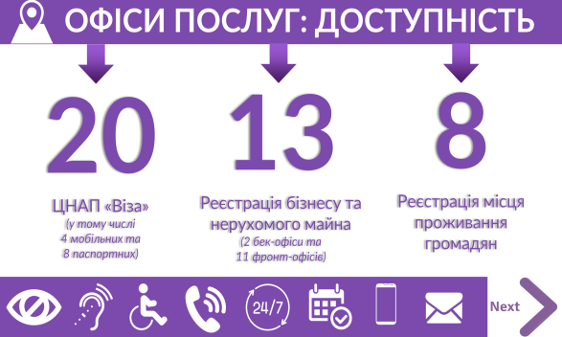На сьогодні доступність адміністративних, інших публічних послуг у органах місцевого самоврядування та способів їх надання забезпечено через:

* 20 офісів Центру, у тому числі 4 мобільних та вже 8 паспортних;
* 2 бек-офіси та 11 фронт-офісів реєстрації бізнесу й нерухомого майна;
* 8 офісів з реєстрації місця проживання громадян.

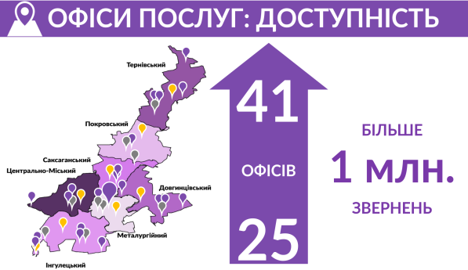Їх розміщено в усіх районах міста, для зручностей криворіжців та забезпечення оптимальної інтенсивності роботи.

За два роки кількість Офісів послуг збільшилася в півтора рази, а кількість наданих послуг склала 386 086.

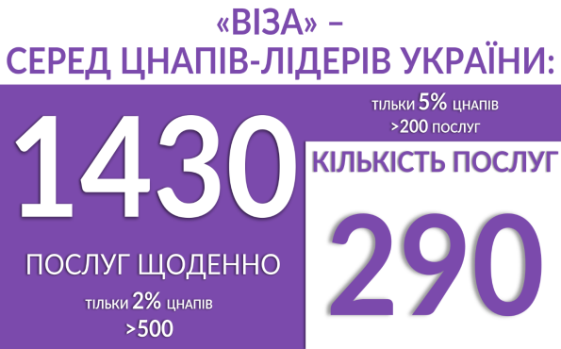За даними моніторингу Міністерства економічного розвитку і торгівлі України роботи центрів надання адміністративних послуг за 9 місяців 2018 року частка послуг, наданих через Центр складає більш, ніж 40% у загальній кількості наданих усіма центрами Дніпропетровської області; за переліком адміністративних, інших публічних послуг (290) та щоденною чисельністю обслугованих замовників (1 430) Центр - серед центрів, що посідають лідируючі позиції в України.

Досвід роботи виконкому Криворізької міської ради з питань функціонування Мобільного офісу муніципальних послуг вивчався Міністерством економічного розвитку і торгівлі України, Офісом реформи адміністративних послуг в Україні, Дніпропетровською обласною державною адміністрацією, Центром політико-правових реформ, представниками делегацій 35 міст України.

На сьогодні до складу Центру адміністративних послуг «Віза» входять 10 підрозділів виконкому міської ради, виконкоми районних у місті рад, 9 органів державної влади та 12 суб’єктів господарювання різних форм власності. У 2018 році його склад поповнили управління комунальної власності міста, інспекція з благоустрою виконкому Криворізької міської ради, комунальне підприємство «Парковка та реклама», Головне управління Пенсійного фонду України та Фонд соціального страхування України в Дніпропетровській області, Криворізьке північне управління Головного управління Державної фіскальної служби України у Дніпропетровській області.

Реалізація завдань реформи публічної адміністрації, їх експертиза, вироблення нових підходів до роботи з реформування адміністративних, інших публічних послуг здійснюється через засідання експертної комісії з реформування системи надання адміністративних, інших публічних послуг у органах місцевого самоврядування міста Кривого Рогу, створеної рішенням виконкому міської ради від 14.03.2018 №122 «Про реформування адміністративних, інших публічних послуг у органах місцевого самоврядування м. Кривого Рогу».

Незважаючи на проведену роботу з реформування адміністративних, інших публічних послуг та належний рейтинг роботи служб Центру на рівні 120 – 130%, при позитивній мотивації результатів послуг – у середньому 97 – 99%, протягом 2016 – 2018 років надійшло 32 скарги на роботу Офісів послуг (або 0,0032% від загальної кількості звернень). Вони стосувалися якості обслуговування замовників послуг адміністраторами Тернівського, Інгулецького територіальних підрозділів Центру, фахівцями відділів реєстрації місця проживання громадян виконкомів Металургійної, Центрально-Міської, Довгинцівської районних у місті рад, порушень термінів надання публічних послуг виконкомами Тернівської, Саксаганської районних у місті рад.

Реалізація Програми протягом 2018 року здійснювалася шляхом виконання таких заходів:

1. Створення організаційних і нормативних умов для побудови ефективної системи надання адміністративних, інших публічних послуг у органах місцевого самоврядування Кривого Рогу

У Центрі ініційовано проекти, спрямовані на створення нових можливостей та зручностей для замовників адміністративних, інших публічних послуг (пілотні проекти «ВІЗА МОБІЛЬНА», «ВІЗА ЕЛЕКТРОННА»), спрощення технології надання послуг, підвищення їх доступності (пілотні проекти «Земельний офіс», «Послуги «одним пакетом» за життєвими ситуаціями»), упроваджено нові технології електронного урядування – програмні продукти «Електронна система оцінки якості надання послуг», «Електронний архів», «Електронна система керування чергою» з можливістю попереднього запису на прийом до адміністраторів, у тому числі віддалено через мережу Інтернет.

«Віза Мобільна» – це пілотний проект, що має на меті створення нових можливостей для замовників в отриманні адміністративних, соціальних, інших публічних послуг безпосередньо за місцем проживання, скорочення витрат їх часу та коштів на звернення до Центру.

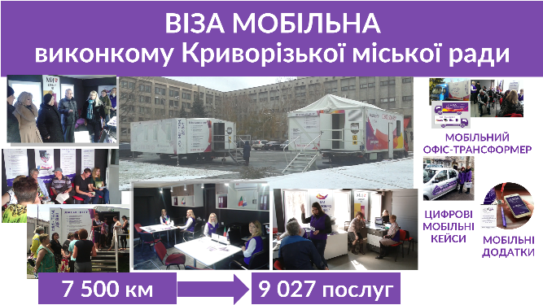 За результатами Всеукраїнського конкурсу «Кращі практики місцевого самоврядування у 2018 році», підсумки якого підбито Міністерством регіонального розвитку, будівництва та житлово-комунального господарства України до Дня місцевого самоврядування проект виконкому міської ради «ВІЗА МОБІЛЬНА ДЛЯ КРИВОРІЖЦІВ» посів почесне третє місце.

Проект складають:

Мобільний офіс, який за період роботи (з грудня 2017 року) здійснив 158 виїздів у віддалені селища та житлові масиви м. Кривого Рогу, проїхав понад 7500 км. За цей період обслуговано 9027 замовників послуг. У Мобільному офісі здійснюється надання тих же послуг, що і в Центрі, крім оформлення біометричних паспортів. Найбільш поширені питання, з якими звертаються до фахівців Мобільного офісу – це реєстрація/зняття з реєстрації місця проживання громадян, реєстрація прав власності на нерухоме майно, бізнесу, соціальні питання (оформлення субсидій, компенсаційних виплат на комунальні послуги, різних видів матеріальної допомоги), укладання договорів з підприємствами-надавачами послуг водопостачання, вивозу відходів. До участі в роботі Мобільного офісу залучалися медичні працівники Центрів первинної медико-санітарної допомоги (оформлено понад 600 декларацій про вибір лікаря, який надає первинну медичну допомогу), фахівці відділів обслуговування громадян (сервісних центрів) Головного управління Пенсійного фонду України у Дніпропетровській області. Замовників послуг Мобільного офісу цікавлять питання оформлення біометричних паспортів громадян України з безконтактним електронним носієм для виїзду за кордон. Пропозиції щодо необхідності їх оформлення в Мобільному офісі надходять на «гарячу» лінію Центру щоденно.

28.11.2018 виконкомом міської ради придбано другий Мобільний офіс, перевагами якого є підвищена комфортність як для замовників, так і для службовців. Мобільний офіс обладнаний супутниковою антеною із системою автоматичного налаштування. Для організації прийому та видачі документів з оформлення біометричних паспортів громадян України з безконтактним електронним носієм є актуальним придбання мобільної робочої станції та отримання доступу до захищених каналів зв’язку Державної міграційної служби України.

Цифрові мобільні кейси,якими за період роботи надано 344 адміністративні, інші публічні послуги, у тому числі:

208 – літнім людям, віком старше 80 років;

81 – мешканцям з інвалідністю;

55 – криворіжцям, які тимчасово втратили працездатність.

Серед наданих послуг: реєстрація місця проживання, нерухомості, соціальні послуги, оформлення біометричних паспортів громадян України з безконтактним електронним носієм, отримання витягів з Державного земельного кадастру, «пакетні» послуги.

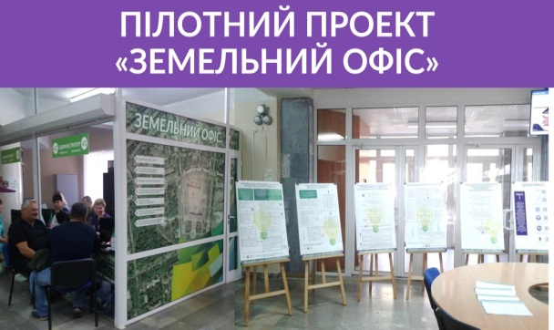 Мобільні додатки «Ваш Центр «Віза» і «Попередня реєстрація в електронній черзі Центру «Віза».Щоденно до Центру, 7 територіальних підрозділів, 8 Паспортних офісів попередньо реєструються в електронній черзі понад 200 замовників послуг.

Для зручностей землекористувачів – замовників послуг у «Земельному офісі» відпрацьовано алгоритми процедур з питань містобудування, землекористування та від-окремлений прийом з цих питань. У «Земельному офісі» працюють 3 адміністра-тори Центру, фахівці департаменту регулювання містобудівної діяльності та земельних відносин виконкому Криворізької міської ради та відділу у Криворізькому районі Головного управління Держгеокадастру у Дніпропетровській області**.**

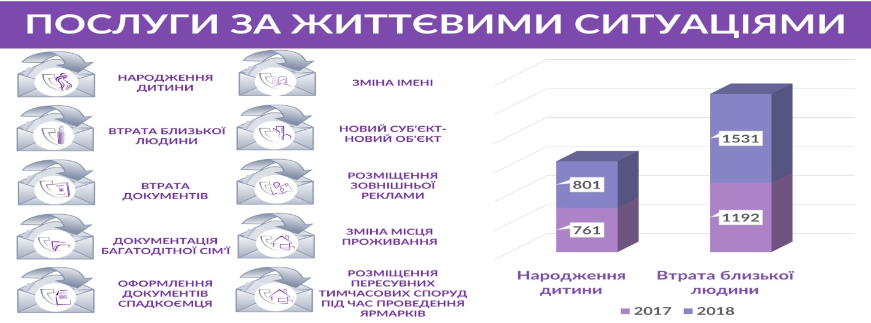Виконком Криворізької міської ради першим в Україні запровадив пілотний проект надання послуг «одним пакетом», що орієнтовані на життєві ситуації. На сьогодні в рамках проекту через Центр надається 10 «пакетних» послуг.

Виконком Криворізької міської ради перший серед виконкомів міських рад Дніпропетровської області отримав повноваження з оформлення паспорта громадянина України з безконтактним електронним носієм інформації. Відповідно до розпорядження міського голови від 30.08.2017 №188-р «Про затвердження заходів щодо організації роботи «Паспортних офісів» Центру адміністративних послуг «Віза» у приміщеннях виконкомів районних у місті рад» на теперішній час, крім головного Паспортного офісу Центру (пл.Молодіжна, 1), забезпечено функціонування 7 паспортних офісів у Центрально-Міському, Довгинцівському, Тернівському, Інгулецькому (2), Саксаганському та Покровському районах. За період роботи ними обслуговано 18 395 замовників послуг. На території Дніпропетровської області в органах місцевого самоврядування функціонує 15 паспортних офісів, тобто кожен другий з них - криворізький.

У листопаді від керівництва проекту міжнародної технічної допомоги «Офіс реформ адміністративних послуг» Центром отримано безкоштовно 200 примірників друкованого видання «Єдині вимоги (Стандарт) до якості обслуговування відвідувачів центрів надання адміністративних послуг» від Дніпропетровської обласної державної адміністрації. Збірники стали «настільною книгою» для всіх адміністраторів Центру, його територіальних підрозділів і повноважних представників підприємств, установ, організацій, що входять до його складу.

Це організаційно-інструктивні та методичні матеріали, розроблені Міністерством економічного розвитку і торгівлі України спільно з Офісом реформи адміністративних послуг з урахуванням практичного досвіду впровадження зазначених стандартів центрами надання адміністративних послуг.

Стандарт визначає основні завдання та механізми, спрямовані на підвищення рівня культури обслуговування замовників послуг та ефективності роботи Центру, і регламентує діяльність адміністраторів у межах обслуговування замовників послуг, є інструментом адаптації нових співробітників у колективі.

Упровадження інноваційних технологій електронного урядування безпосередньо впливає на підвищення якості обслуговування.

Громадський моніторинг та оцінка впливу Програми на ефективність роботи з надання послуг у 2018 році здійснювалися через:

- щоквартальне опитування відвідувачів Центру, мешканців міста за допомогою

опитувальних листів;

* інтерактивне опитування «Активний громадянин» на офіційній веб-сторінці Криворізької міської ради та її виконавчого комітету;
* опитування представників громади міста та бізнесу щодо результатів упровадження реформи у сфері адміністративних послуг у «єдиних вікнах» органів місцевого самоврядування Кривого Рогу.

З метою підвищення рівня задоволеності споживачів Центру якістю надання адміністративних, інших публічних послуг, максимального втілення клієнто-орієнтованого підходу при обслуговуванні відвідувачів, організації єдиних стандартів надання адміністративних, інших публічних послуг рішенням міської ради від 26.12.2018 №3310 затверджено Програму розвитку Центру адміністративних послуг на 2019 – 2021 роки.

Реалізація заходів Програми забезпечить:

- для громадян, суб’єктів господарювання – отримання адміністративних, інших публічних послуг у комфортних, доступних та безбар’єрних умовах в облаштованому належним чином Центрі, його територіальних підрозділах, Паспортних офісах, інших віддалених місцях для роботи адміністраторів Центру;

- для адміністраторів, державних реєстраторів, інших посадових осіб, долучених до надання адміністративних, інших публічних послуг, – належні умови роботи, системні заходи з підвищення кваліфікації;

- для громади – прозорі відкриті умови надання адміністративних, інших публічних послуг, збільшення надходжень до місцевого бюджету за їх надання, а також:

• запровадження єдиних стандартів надання адміністративних послуг, інших публічних послуг у Центрі, його територіальних підрозділах, Паспортних офісах, інших віддалених місцях для роботи адміністраторів Центру;

• максимальне втілення клієнтоорієнтовного підходу в процес надання адміністративних, інших публічних послуг;

• формування високого рівня довіри населення, громадських організацій до виконкому Криворізької міської ради у сфері надання адміністративних послуг;

• визнання внеску міста Кривого Рогу в успішну реалізацію реформи у сфері надання адміністративних послуг в Україні.

1. Оптимізація процесів муніципального менеджменту з упровадженням інноваційних технологій електронного урядування в роботу Центру та його територіальних підрозділів.

Потреба в розвитку нових технологій муніципального менеджменту в роботі Центру, розширення електронних сервісів та адміністративних, інших публічних послуг, що надаються в он-лайн режимі, викликані стрімким збільшенням кількості звернень громадян, суб’єктів господарювання, постійною передачею органам місцевого самоврядування повноважень з надання послуг від центральних органів державної виконавчої влади.

Одним з важливих першочергових завдань при запровадженні електронного урядування Центру є професійна адаптація службовців до роботи в середовищі інформаційної системи.

Для адміністраторів Центру, державних реєстраторів проводилися навчальні тренінги з питань ділової комунікації, розвитку особистості, колективної ефективності, управлінських функцій та спеціальних навичок у сфері соціальних послуг.

Усі адміністратори Центру взяли участь у практичних тренінгах у рамках програми EGAP, що реалізується Фондом Східна Європа. Було проведено цикл практичних тренінгів для керівників центрів надання адміністративних послуг і їх адміністраторів з питань стрес-менеджменту та профілактики емоційного вигоряння.

У липні ‒ грудні 2018 року для адміністраторів Центру, державних реєстраторів викладачами Державного вищого навчального закладу «Криворізький національний університет» щотижнево проводилися навчальні тренінги за Програмою з питань розвитку центрів надання адміністративних послуг як інструменту взаємодії влади та громади, покращення якості адміністративних послуг та знання законодавства у сфері надання адміністративних послуг, стрес-менеджменту та профілактики емоційного вигоряння, ефективної взаємодії із замовниками послуг, надавалися практичні рекомендації.

Розробниками програмних продуктів з урахуванням практичних навичок у роботі адміністраторів на оперативних нарадах у департаменті адміністративних послуг виконкому Криворізької міської ради проводяться заходи з удосконалення впроваджених програмних продуктів, їх оновлення та модернізації.

Вся документація департаменту адміністративних послуг виконкому Криворізької міської ради, необхідна для забезпечення результативного планування, функціонування та контролю процесів інформаційної безпеки, приведена у відповідність до вимог нової версії стандарту ISO/IEC 27001:2010.

Результати проведеного комбінованого внутрішнього аудиту систем управління якістю та інформаційною безпекою, рекомендації за наслідками зовнішніх наглядових аудитів систем управління якістю та інформаційною безпекою, проведених органом сертифікації та групою аудиту, засвідчили відповідність, у цілому, виконання процесів управління якістю та інформаційною безпекою в департаменті адміністративних послуг виконкому Криворізької міської ради вимогам ISO/IEC 27001:2010 ISO/IEC 27001:2015.

З метою забезпечення діяльності інформаційно-комунікаційної інфра-структури Центру та впровадження його веб-порталу з фактичним розміщенням на апаратному забезпеченні у 2018 році придбано програмне забезпечення для автоматизації серверу та електронного архіву Центру. Наразі проводяться заходи з їх наповнення інформацією, відпрацьовується інтеграція з програмним продуктом «ЕСОЯ» та подальша оптимізація мережевої інфраструктури Центру.

Прийом замовників послуг у Центрі ведеться за електронною чергою – автоматичним розподілом до вільного адміністратора або спеціаліста за напрямом. Модернізовано версію програмного продукту «Електронна черга» з можливістю попереднього запису на прийом до адміністраторів як безпосередньо в приміщенні Центру, так і віддалено, через мережу Інтернет.

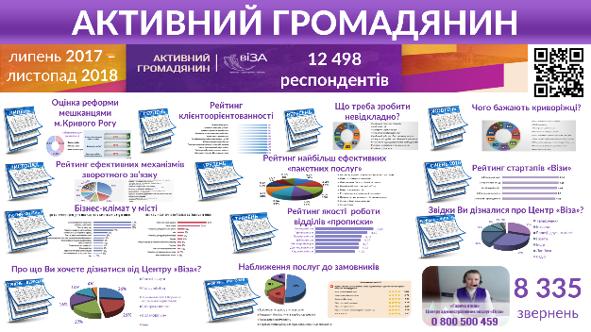З метою створення необхідних зручностей у отриманні адміністративних, інших публічних послуг для людей з особливими потребами в грудні 2018 року придбано сучасний інформаційний сенсорний кіоск, установлення якого для загального користування передбачається вже в січні 2019 року.

Організація зворотного зв’язку з громадою – результативна робота «гарячої» телефонної лінії Центру - 0 800 500 459, послугами якої вже скористалися 8 335 громадян, суб’єктів господарювання, вивчення думки мешканців міста через інтерактивне опитування на офіційному веб-сайті Криворізької міської ради та її виконавчого комітету в рубриці «Активний громадянин». З початку червня 2017 року проведено 12 таких опитувань, участь у яких взяли 12 498 активних криворіжців.

Ефективна дія краудсорсінг-проекту «Ваш Центр послуг – просто, доступно, якісно» забезпечила інформування мешканців міста щодо майже 750 медійних заходів.

У приміщенні Центру встановлено поштомат, розміщено відділення банківської установи. На робочих місцях адміністраторів головного офісу Центру (зала №2, місце №24) та в паспортному офісі Центру, що в Довгинцівському районі, установлено пос-термінали.

У ході проведення промоційних заходів Центру, у більшості – виїзних (школи, територіальні центри обслуговування громадян тощо), розповсю-джуються, безкоштовно, збірники, буклети, проводяться урочисті церемонії вручення перших паспортів громадян України до державних свят, екскурсії, «Дні відкритих дверей», флешмоби.

1. Підвищення клієнтоцентричності Центру та його територіальних підрозділів, покращення промоції їх діяльності

З метою інформування мешканців міста про перелік послуг, графік роботи, пакетні послуги за «життєвими ситуаціями», можливості отримання послуг за місцем перебування або проживання упродовж року випущено та розповсюджено 113 440 примірників друкованої продукції. З відкриттям 8 паспортних офісів, послуги яких є найбільш запитувані в замовників, Центром підготовлено та розповсюджуються буклети, у яких зазначається перелік документів, необхідних для подання й оформлення заявок, вартість та терміни надання послуг, зміни в законодавчих і нормативно-правових документах з цих питань.

У зв’язку з постійними змінами на законодавчому рівні до переліку відповідних послуг, їх назв, вимог до документів потребує додаткових витрат унесення відповідних змін та виготовлення оновленої друкованої продукції.

Протягом року на проведених медійних заходах розповсюджувалися безкоштовно збірники, буклети, інформаційні матеріали, підготовлені департаментами адміністративних послуг, соціальної політики, управлінням з питань реєстрації виконкому Криворізької міської ради:

* «Ваш Центр адміністративних послуг Просто. Доступно. Якісно» (випуск 2);
* «Як отримати паспорт у формі ID-картки у Центрі адміністративних послуг «Віза»;
* «Як отримати біометричний паспорт у Центрі адміністративних послуг «Віза»;
* «ВІЗА МОБІЛЬНА – для криворіжців!»;
* «А який паспорт громадянина України у Вас?»;
* Мобільні додатки: «Попередня реєстрація в електронну чергу Центру адміністративних послуг «Віза» та «Ваш Центр адміністративних послуг «Віза»;
* «Пакетні послуги за життєвими ситуаціями»;
* «Я – кращий адміністратор!»;
* «За Вашим бажанням здійснюємо обмін на паспорт у формі ID-картки»;
* «Реєстрація у м. Кривому Розі» (випуски 2, 3);
* «Прописка: просто, доступно, якісно»;
* «Дитину «прописати» – обов’язково!»;
* «Перевір нерухомість сам»;
* «Як захистити своє житло: поради криворіжцям від виконкому міської ради»;
* «10 кроків для отримання інформації про нерухомість»;
* «Як самостійно отримати витяг з ЄДР: покрокова інструкція»;
* «Путівник соціальних послуг Центру» для мешканців міста з урахуванням «життєвих ситуацій».

У приміщенні Центру та його територіальних підрозділів у 2018 році неодноразово оновлювалися стенди, конструкції, рекламні стійки, інформаційні планшети та вивіски. У зв’язку з відкриттям шести паспортних офісів Центру було виготовлено та оновлено інформаційні стенди для інформування замовників з оформлення паспортних документів.

Облаштовано виставку дитячих малюнків та фоторобіт. Виставка діє постійно й її тематика змінюється до державних свят, пори року тощо.

Щоденно через офіційну веб-сторінку Криворізької міської ради та її виконавчого комітету, міські засоби масової інформації мешканці міста інформуються про діяльність Центру, упровадження реформи адміністративних послуг та нових технологій муніципального менеджменту, щодо актуальних питань надання адміністративних послуг у сфері державної реєстрації речових прав та юридичних осіб, фізичних осіб-підприємців, місця проживання громадян.

Протягом 2018 року департаментом адміністративних послуг спільно з управлінням з питань реєстрації виконкому Криворізької міської ради проведено низку урочистих заходів з вручення «ювілейних» документів: «Трьохсоттисячна послуга»; «1000-й пакет «Перші документи новонародженої дитини»; «5000-й замовник паспорта громадянина України для виїзду за кордон у Центрі «Віза».

Виконанню заходів Програми сприяла плідна співпраця з постійною комісією міської ради з питань регуляторної політики та підприємництва. Протягом року питання впровадження реформи адміністративних послуг у органах місцевого самоврядування м. Кривого Рогу, її нормативного забез-печення, розвитку нових технологій муніципального менеджменту, створення доступних умов для отримання публічних послуг мешканцями 12 разів розглядалося на її засіданнях. Завдяки підтримці постійної комісії міської ради з питань регуляторної політики та підприємництва забезпечено розробку механізмів покращення якості надання адміністративних послуг, ухвалення міською радою 9 рішень з визначених питань. На засіданнях виконкому міської ради ухвалено 10 рішень, спрямованих на забезпечення отримання якісних адміністративних послуг споживачами.

Згідно з вимогами рішення міської ради від 21.12.2016 №1200 «Про затвердження Програми розвитку нових технологій муніципального менеджменту в Центрі адміністративних послуг та його територіальних підрозділах на 2017 – 2019 роки», зі змінами, за підтримки постійної комісії міської ради з питань регуляторної політики та підприємництва, міської координаційної ради з питань розвитку підприємництва 10 разів протягом 2018 року департамент адміністра-тивних послуг виконкому Криворізької міської ради звітував про хід виконання Програми перед громадськістю, депутатами міської ради та районних у місті рад, мешканцями м. Кривого Рогу.

Реалізацію заходів Програми буде продовжено у 2019 році. Надалі будуть упроваджуватися в роботу ініційовані міським головою Вілкулом Ю.Г. пілотні проекти «ВІЗА МОБІЛЬНА», нові технології та інструменти електронного врядування, у тому числі через удосконалення веб-порталу Центру з електронними кабінетами користувачів, оновлення програмних продуктів «Електронна система керування чергою», «Електронна система оцінки якості», установлення індикаторів електронної черги на робочих місцях у Центрі, створення спеціальних автоматизованих пунктів доступу до електронних послуг споживачів, відкриття інформаційно-консультаційного пункту для замовників послуг з особливими потребами, у тому числі придбання спеціального обладнання, що адаптує інформацію про Центр, його послуги для відвідувачів з вадами слуху.

Матеріали з використання коштів міського бюджету у 2018 році для фінансування напрямів Програми наведено в додатку.

***Секретар міської ради С.Маляренко***